Giriş:
Oda/borsa kullanıcıları uygulamaya kullanıcı adı ve şifrelerini girerek giriş yapabilir. Odalar için kullanıcı hesapları mevcut sanayi kapasite raporu uygulamasındaki yönetici rolündeki kullanıcı hesaplarıdır. Eklenecek olan şifre değiştirme işlemiyle şifrelerini değiştirebilirler.

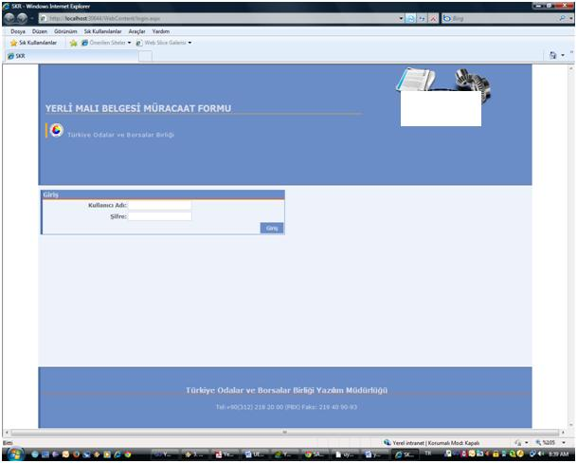

Firma Seçme Ekranı:
Yerli malı belgesi alacak olan firmanın merkezi üye veritabanında bulunması gerekir, eğer yoksa ilk önce firmanın üye kaydının yapılması gerekir. Bu ekranda firma ünvanı, ticaret sicili veya vergi numarası ile bulunur ve seçilir.

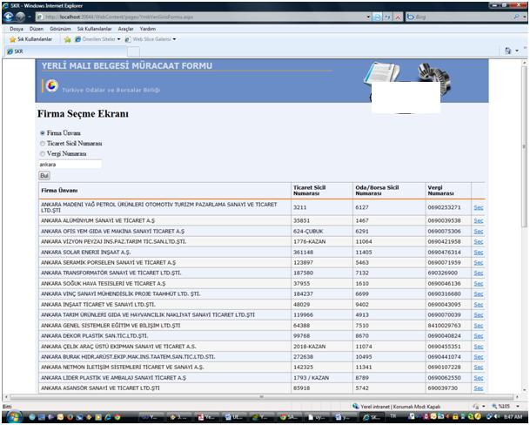

Kapsite Raporu Seçme Ekranı:
Kapasite raporu seçimi yapılır. Bu ekran odadan yapılan başvurular için hazırlanmıştır. Odadan yapılan başvurularda firmanın o oda tarafından hazırlanmış mevcut aktif bir kapasite raporunun olması gereklidir. Borsadan yapılan başvurularda kapasite raporu seçme ekranı yoktur.

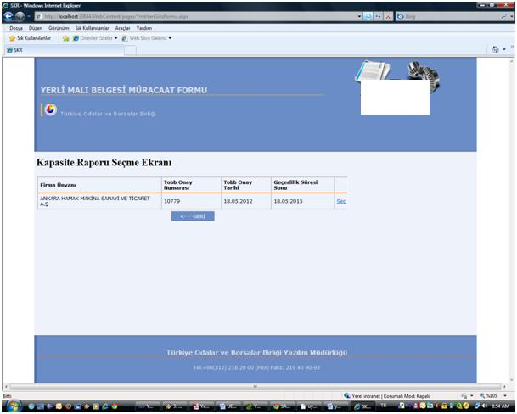

İletişim Bilgileri Ekranı:
Bu ekranda odalar için iletişim bilgileri seçilen kapasite raporundan otomatik olarak gelir. Odalar ve borsalar için istenilen değişiklik ve eklemeler yapıldıktan sonra ileri butonuna basılarak bir sonraki ekrana geçilir.

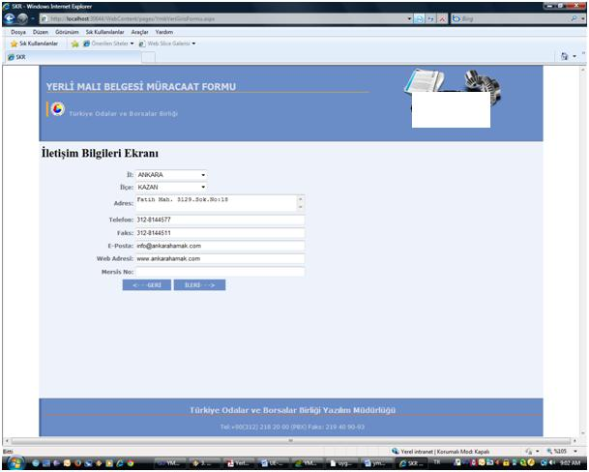

Ürün Özellikleri Giriş Ekranı:
Bu ekranda odalar için ürün adı alanı seçilen kapasite raporundan otomatik olarak gelir. Odalar ve borsalar için ürün kodu veya kodları prodcom 2010 kod kümesinden seçilir ve gtip numarası biliniyorsa elle girilir. Ürünün teknolojik düzeyi seçilmek zorundadır, varsayılan olarak düşük seçilmiştir. Odalar ve borsalar için ürün özellikleri ile alakalı istenilen değişiklik ve eklemeler yapıldıktan sonra ileri butonuna basılarak bir sonraki ekrana geçilir.

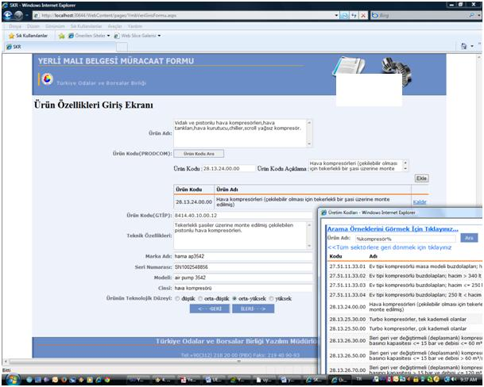

Üretim Kalemleri Seçme Ekranı:
Bu ekranda odalar için yıllık üretim bilgileri seçilen kapasite raporundan otomatik olarak gelir. Oda kullanıcıları için hazırlanan belgeye uygun olan üretim kalemi veya kalemleri seçilir ve bir sonraki ekran için ileri butonuna basılır.

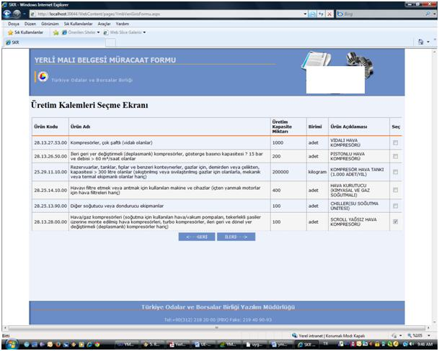

Yerli Malı Oranı:
Yerli malı oranının hesaplandığı ekrandır. Oranın hesaplanması için malzeme ve işçilik giderlerinin girilmesi gerekir. Her bir kalem gider girildikçe ekranın üstünde yerli malı oranı yüzdesi iki kırılımlı şekilde yeniden hesaplanıp gösterilir. Malzeme ve işçilik giderleri iki ayrı listeden oluşur. Türk lirası dışında girilen giderler için döviz kuru girilir. Gerekli bilgiler girildikten sonra ileri butonuna basılarak bir sonraki ekrana geçilir.

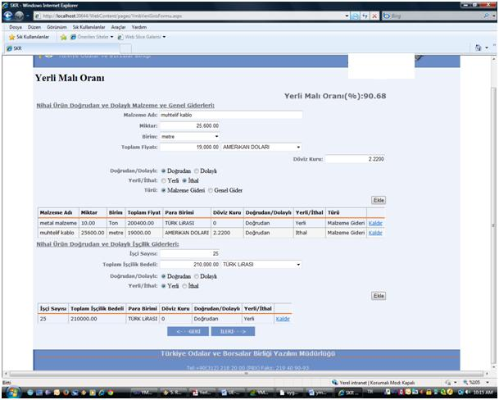

Belgeler:
Oluşturulacak yerli malı belgesinde görünecek kapasite raporu, sanayi sicil belgesi gibi belgelerin bilgilerinin girildiği ekrandır. Odalar için seçilen kapasite raporu bilgileri buradaki listeye otomatik olarak gelir. Gerekli bilgiler girildikten sonra ileri butonuna basılarak bir sonraki ekrana geçilir.

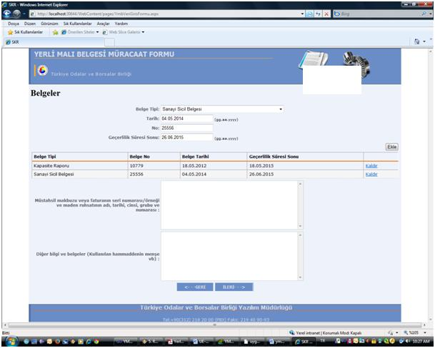

Onaylayan Ekranı:
Bu ekranda yerli malı belgesi için incelemede bulunan ve onaylayan oda ve borsa personelleri seçilir. Personel listesinde çıkmayan personeller için personel ekleme bölümü vardır. Personel bilgileri girildikten sonra ekle butonuna basılır ve eklenen personel personel listesinde görünür. Şimdiye kadar girilen verilerle oluşturulmuş yerli malı belgesi taslağı için ‘Taslak Pdf Görüntüle’ linki çalıştırılır. Açılan pdf incelenerek eksik veya yanlış verileri eklemek veya düzeltmek için geri butonuna basılır ve ilgili ekranlara gidilerek ekleme ve düzeltmeler yapılır. Bu işlemler hatalar düzelene kadar yapılıp taslak pdf istenilen şekli aldığında ‘Yerli Malı Belgesini Oluştur’ linki çalıştırılarak şimdiye kadar girilen bütün veriler kalıcı olarak veritabanına kaydedilir ve belge numaraası verilmiş yerli malı belgesi oluşturularak görüntülenir.

